Công bố Quyết định bổ nhiệm Phó Viện trưởng Viện Chiến lược ngân hàng
Ngày 24/11/2021, tại Hà Nội, Ngân hàng Nhà nước Việt Nam (NHNN) đã tổ chức Lễ công bố Quyết định bổ nhiệm Phó Viện trưởng Viện Chiến lược Ngân hàng.
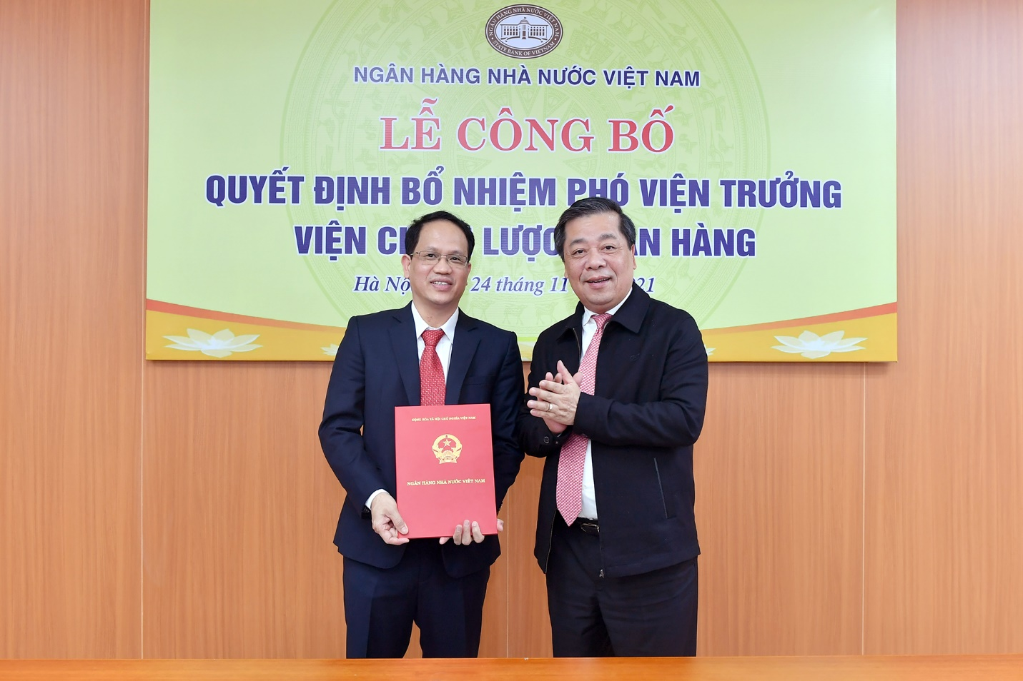
Phó Thống đốc Nguyễn Kim Anh trao Quyết định bổ nhiệm
Buổi lễ có sự tham dự của Phó Thống đốc NHNN Nguyễn Kim Anh, đại diện Đảng ủy Cơ quan NHTW, đại diện lãnh đạo Vụ Tổ chức cán bộ, Công ty trách nhiệm hữu hạn một thành viên Quản lý tài sản của các tổ chức tín dụng Việt Nam (VAMC) và Viện Chiến lược Ngân hàng.
Tại buổi lễ, Phó Vụ trưởng Vụ Tổ chức cán bộ Nguyễn Anh Tuấn đã công bố Quyết định của Thống đốc NHNN về việc tiếp nhận và bổ nhiệm ông Phạm Minh Tú - Chánh Văn phòng giúp việc Hội đồng thành viên VAMC giữ chức Phó Viện trưởng Viện Chiến lược Ngân hàng thuộc NHNN kể từ ngày 23/11/2021.
Thay mặt Thống đốc NHNN, Phó Thống đốc Nguyễn Kim Anh đã trao Quyết định và chúc mừng ông Phạm Minh Tú được bổ nhiệm giữ chức vụ Phó Viện trưởng Viện Chiến lược ngân hàng. Đồng thời, Phó Thống đốc cũng mong muốn và tin tưởng rằng, trên cương vị công tác mới, ông Phạm Minh Tú sẽ tiếp tục học tập, rèn luyện hơn nữa để đáp ứng được yêu cầu trong môi trường mới, tích cực, sáng tạo, cùng với tập thể Viện Chiến lược ngân hàng hoàn thành tốt nhiệm vụ được giao.
Phát biểu nhận nhiệm vụ, ông Phạm Minh Tú bày tỏ cảm ơn sâu sắc tới Ban Cán sự Đảng, Ban Lãnh đạo NHNN đã tin tưởng giao phó trọng trách và khẳng định sẽ không ngừng rèn luyện, phấn đấu, nỗ lực đem hết năng lực, trí tuệ, tâm huyết, phát huy tinh thần đoàn kết, hoàn thành tốt những nhiệm vụ được giao trên cương vị công tác mới.
MA
Ảnh: Mạnh Thắng

